מסמך ארכיטקטורה – מערכת חנות מחשבים

תוכן

Use Case Model לתיאור הפעולות החיצוניות במערכת: 1

Sequence Diagram לפירוט 3 תהליכים במערכת: 4

Class Diagram לתיאור המחלקות בפרויקט: 10

Architectural Patterns 11

MVC 14

Repository 15

# Use Case Model לתיאור הפעולות החיצוניות במערכת:

### 0פעולות המתבצעות ע"י אורח (לא רשום) במערכת

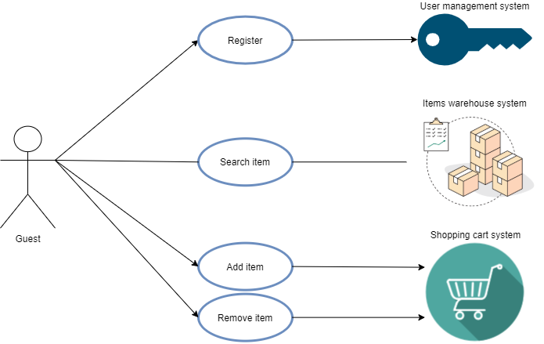

### פעולות הניתנות לביצוע ע"י מנהל חנות (משתמש רשום)

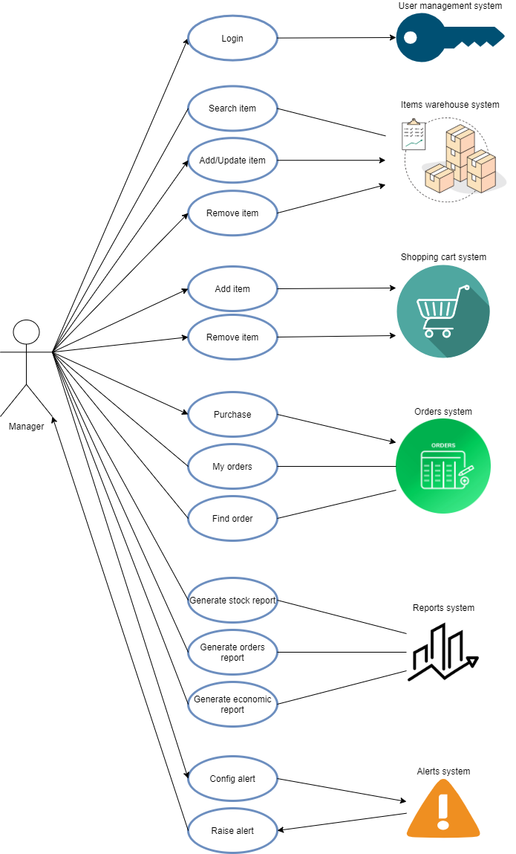

### פעולות הניתנות לביצוע ע"י לקוח (משתמש רשום)

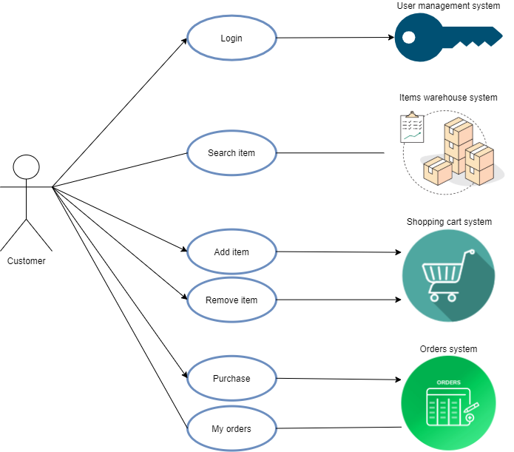

### פעולות הניתנות לביצוע ע"י מנהל מערכת

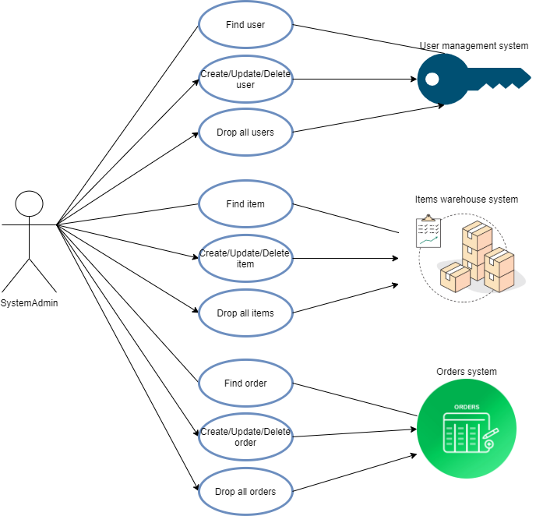

### תקשורת בין מערכת סל הקניות למערכת ניהול המחסן

כאשר מתבצעת הזמנה מערכת סל הקניות לוקחת את המוצרים ממערכת המחסן.

### תקשורת בין מערכת ההזמנות למערכת ניהול המחסן

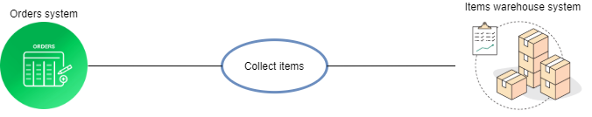מערכת ההזמנות מנהלת ומייבא את הזמנות המוצרים שהיו בחנות מתוך מערכת המחסן.

### תקשורת בין מערכת התראות לבין מערכת ניהול המחסן

מערכת ההתראות עוקבת אחרי מלאי המוצרים ובמידת הצורך מתריאה עבור המנהל על חוסרים

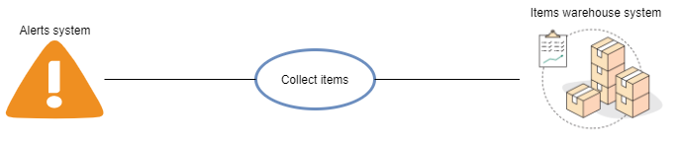

7

### תקשורת בין מערכת הפקת הדוחות לבין מערכת ניהול המחסן ומערכת ההזמנות

מערכת הפקת הדוחות אוספת מידע אודות מלאי החנות ממערכת המחסן ומפיקה דו"ח מלאי בהתאם.  
מערכת הפקת הדוחות אוספת מידע אודות הזמנות שבוצעו ממערכת ההזמנות ומפיקה דו"ח הזמנות בהתאם.

## Sequence Diagram לפירוט 3 תהליכים במערכת:

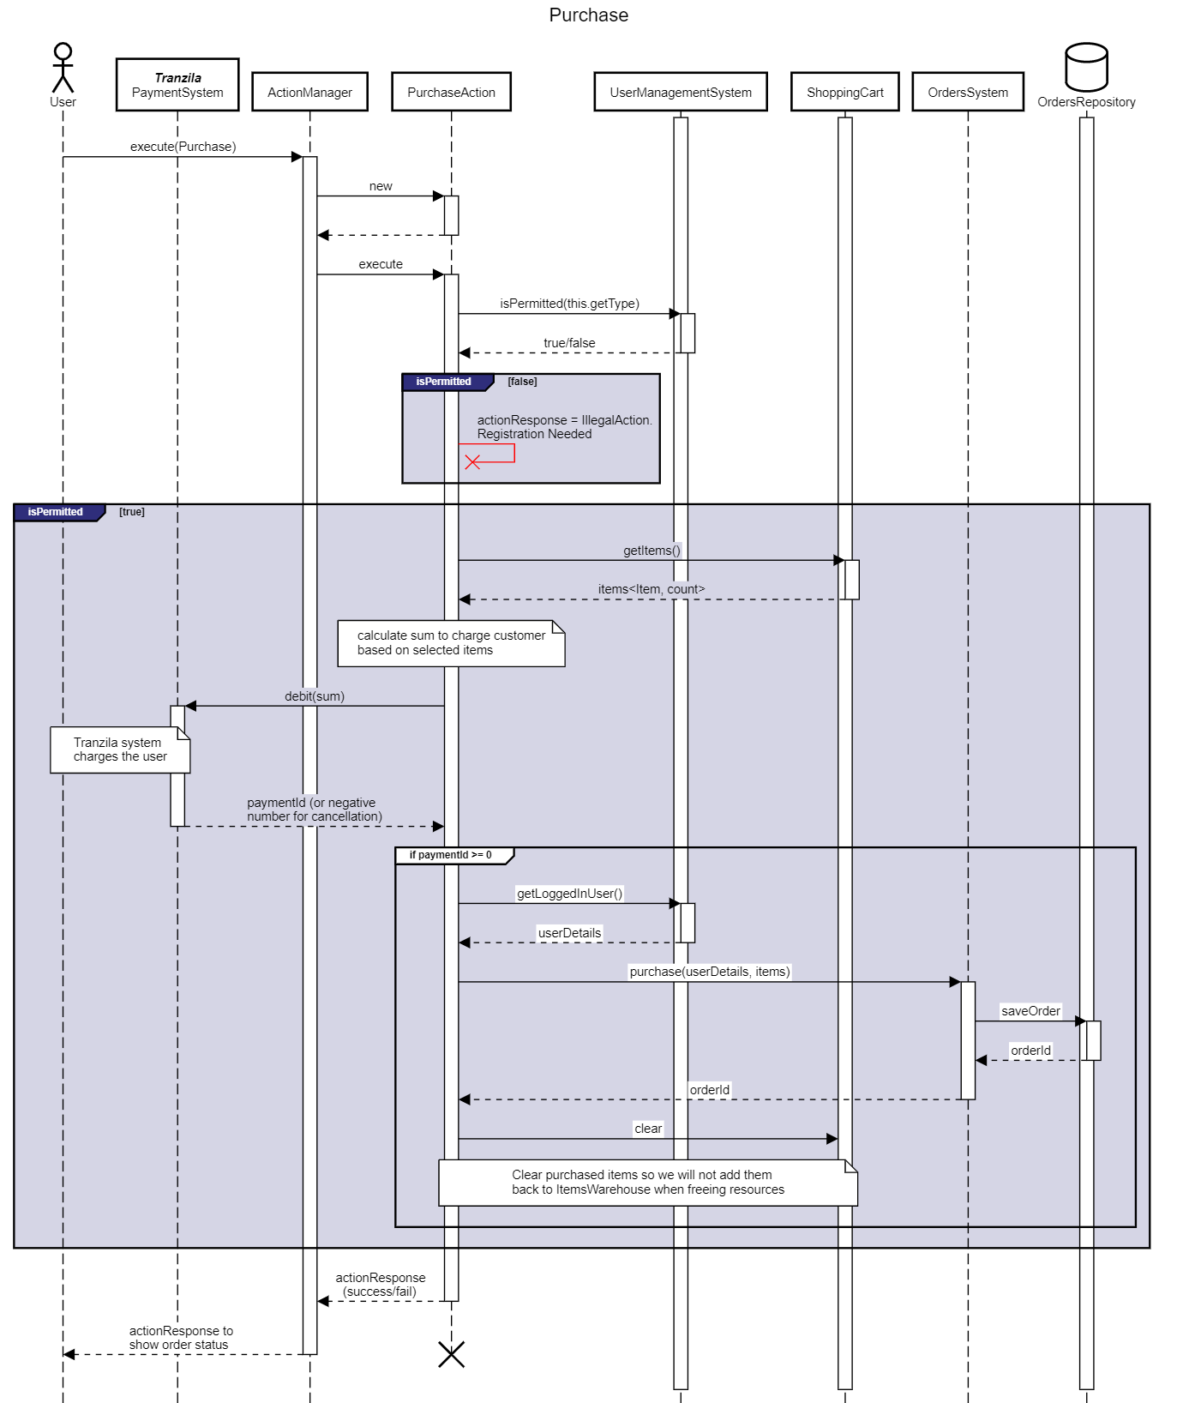תהליך רכישת מוצר בידי לקוח (משתמש רשום)

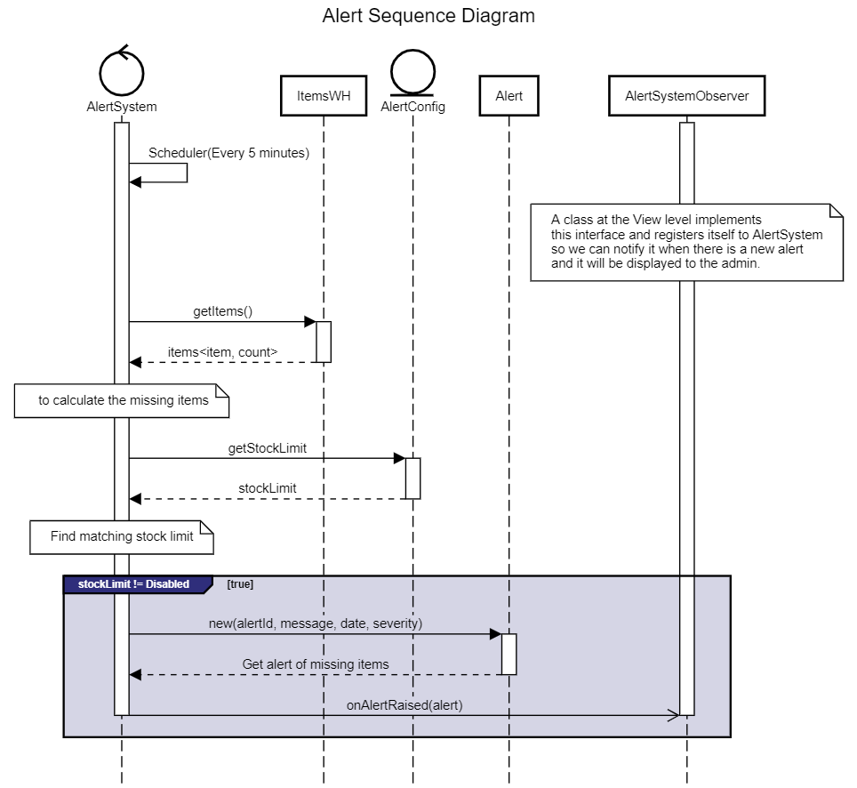תהליך יצירת התראה במערכת עבור מנהל החנות

תהליך יצירת דו"ח מלאי עבור מנהל החנות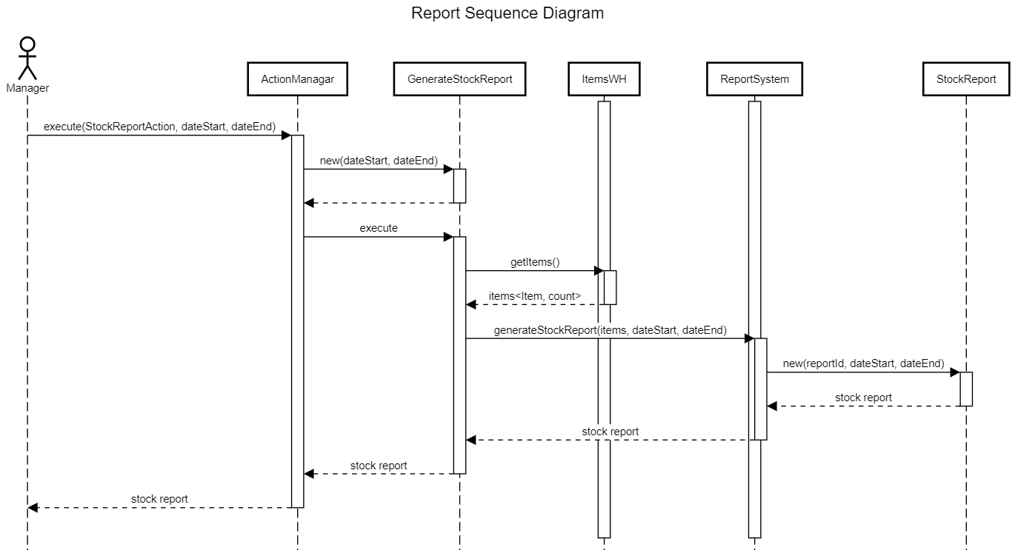

# Class Diagram לתיאור המחלקות בפרויקט:

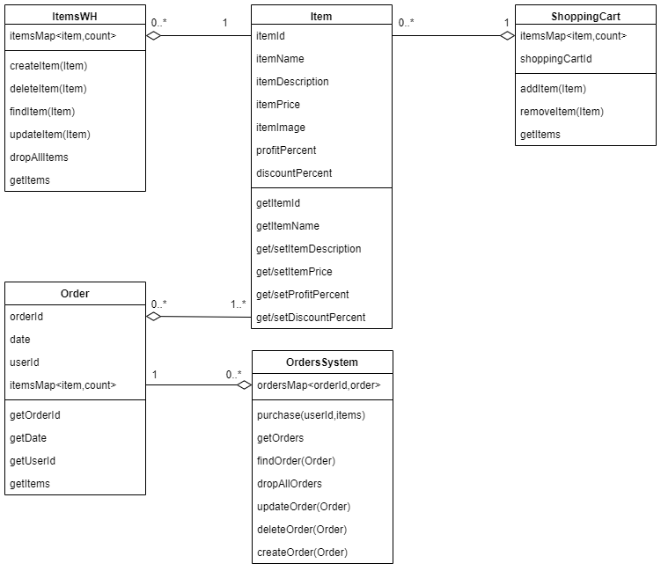

# 

# 

# 

# 

# 

# Architectural Patterns

## MVC

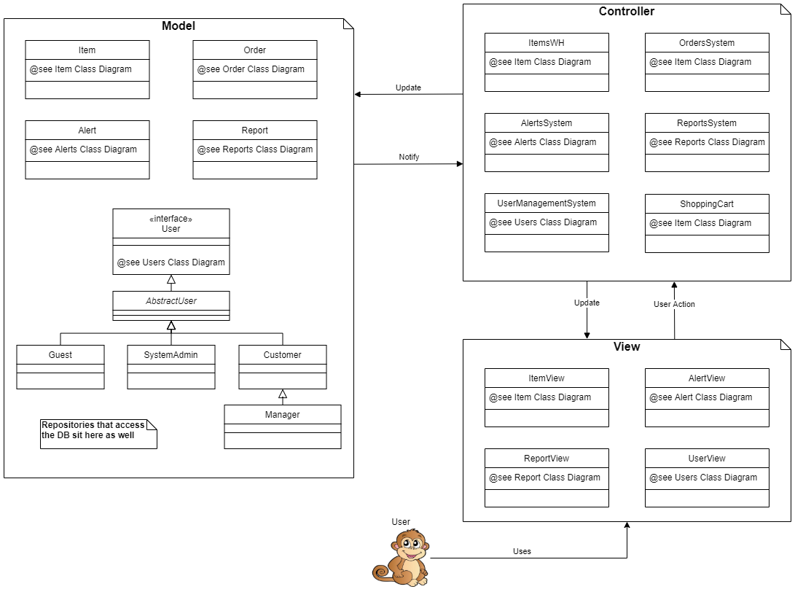

## Repository

